THỰC ĐƠN BÁN TRÚ TUẦN 31 - NĂM HỌC 2024 - 2025
(Từ ngày 21/4/2025 đến ngày 26/4/2025)

Món ăn/1 bữa |  | Thứ 2  (21/4/2025) | Thứ 3  (22/4/2025) | Thứ 4  (23/4/2025) | Thứ 5  (24/4/2025) |  | Thứ 6  (25/4/2025) | Thứ 7  (26/4/2025)
Món chính |  | Thịt nạc  rim mắm | Mọc, nấm hương,  lá lốt chiên giòn | Thịt gà  chiên giòn | Cá phi lê tẩm bột  chiên giòn |  | Thịt kho tàu | Thịt gà  chiên giòn
Món phụ |  | Đậu sốt cà chua | Củ cải đường, cà rốt  xào thịt lợn | Bắp cải, cà rốt  xào thịt lợn | Trứng tráng cuộn |  | Bắp cải, cà rốt  xào thịt lợn | Củ cải đường,  cà rốt  xào thịt lợn
Canh |  | Canh cải nấu thịt | Canh mồng tơi  nấu tép | Bí đao xanh  nấu xương gà | Canh trứng, đậu |  | Canh rau đay  nấu tép | Bí đao xanh  nấu xương gà
Cơm |  | Cơm BC | Cơm BC | Cơm BC | Cơm BC |  | Cơm BC | Cơm BC
 | ĐẠI DIỆN BAN BÁN TRÚ NHÀ TRƯỜNG DUYỆT THỰC ĐƠN |  |  |  |  | HIỆU TRƯỞNG
 |     Tô Thị Thủy Phạm Thị Hằng |  |  |  |  | 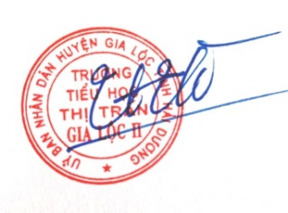  Vũ Thị Hà Thanh




Nguyễn Khắc Năng Phạm Thị Mẽ Cao Thị Dịu

